THE HOST

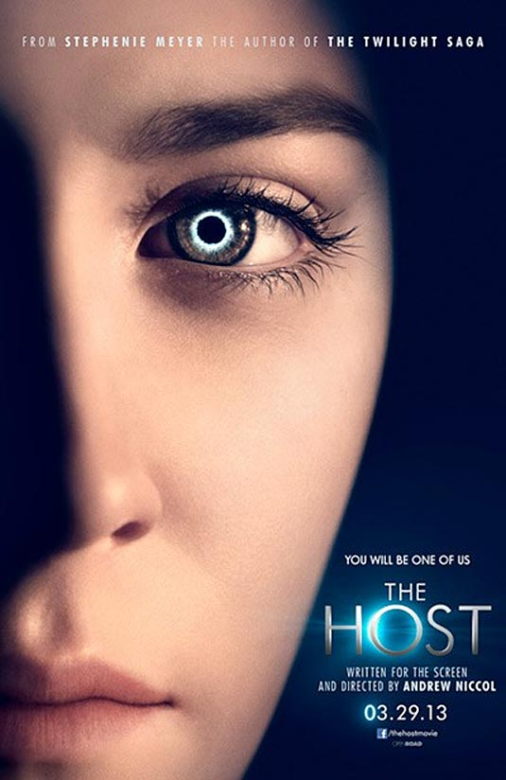

Gösterim Tarihi: 29 Mart 2013
Dağıtım: Chantier Films

Yönetmen: Andrew Niccol
Oyuncu: Saoirse Ronan, Diane Kruger, Jake Abel, William Hurt, Frances Fisher
Tür: Bilim Kurgu-Gerilim

Dünya görünmeyen bir düşman tarafından istila edilmişti. İnsanların bedenleri, bu istilacılar için sahiplik yaparken bedenler bir değişikliğe uğramamış gibi görünse de, zihinleri ele geçiriliyordu. Neredeyse herkes teslim olmuştu. Geriye kalan birkaç insandan biri olan Melanie’nın de bedenini alan ruh, yetkililer tarafından bir insan bedeninin içinde yaşarken karşılaşabileceği zorluklar hakkında uyarılmış olsa da bedeninin sahibi zihninden vazgeçmeyi reddeder.

The Truman Show, Lord of War, The Terminal filmlerinin Oscar adayı yönetmeni Andrew Niccol ile dünyayı kasıp kavuran Alacakaranlık serisinin yazarı Stephanie Meyer yine aynı adlı romanından uyarlanan “The Host” bilimkurgu gerilim tarzına yeni bir soluk getirmeyi planlıyor.

http://thehostthefilm.com/

